RANCANG BANGUN APLIKASI PENJUALAN DAN PEMESANAN HASIL PERTANIAN BERBASIS ANDROID

Feri Andriawan
Taknik Informatika, Fakultas Teknik, Universitas Bsi
Jl. Sekolah Internasional No. 1-2. Antapani. bandung (022) 7100-124
E-mail : andriawanferi95@gmail.com

Abstrak
Pertanian merupakan sebagai salah satu bidang usaha untuk menjaga ketersediaan pangan melalui berbagai kegiatan untuk mendistribusikan hasil pertanian, Harga pasar hasil pertanian sering dimainkan oleh para tengkulak. Mereka membeli hasil pertanian dari para petani dengan harga yang lebih rendah dari harga pasar sehingga petani mengalami kerugian. Tujuan penelitian ini untuk mengetahui: untuk rancang bangun aplikasi yang dapat membantu para petani memasarkan hasil pertanian. Metode yang digunakan dalam pembuatan aplikasi ini adalah dengan mengunakan metode SDLC (System Development Life Cycle) Waterfall..Kesimpulan dari penelitian ini yaitu Sistem Informasi Pemasaran Hasil Bumi di ini berhasil dibuat dan dapat dijadikan acuan oleh masyarakat untuk memperoleh informasi mengenai harga tanaman pertanian dan perkebunan dengan mudah dan tepat dikarenakan proses aplikasi ini berjalan secara real time.

Kata kunci: Pemesanan, Penjualan Berbasis Android, Hasil Android

ABSTRACT

Agriculture is as one of the fields of business to maintain food availability through various activities to distribute agricultural products. Market prices of agricultural products are often played by middlemen. They buy agricultural products from farmers at prices lower than market prices, so farmers suffer losses. The purpose of this study is to find out: to design and build applications that can help farmers market agricultural products. The method used in making this application is to use the Waterfall SDLC (System Development Life Cycle) method ... The conclusion of this research is that the Agricultural Product Marketing Information System has been successfully created and can be used as a reference by the community to obtain information about prices of agricultural and plantation crops easily and precisely because the application process is running in real time.

Keywords: Ordering, Android Based Sales, Android Results

Latar Belakang Masalah
Pertanian merupakan sebagai salah satu bidang usaha untuk menjaga ketersediaan pangan melalui berbagai kegiatan untuk mendistribusikan hasil pertanian mereka, seperti dimulai petani saat panen, kemudian petani yang tugasnya hanya menanam bibit dan menggolah pertanian, biasanya petani tidak dapat menjual hasil pertanian mereka secara langsung kepada pelangan karena masalah jarak, waktu dan kemampuan dalam menjual hasil pertanian mereka Pendapatan bagi mereka yang memiliki lahan sendiri didapat dari hasil pertanian yang mereka jual ke pemasok atau distributor, sedangkan bagi mereka yang tidak memiliki lahan akan menerima upah dari pemilik lahan. Kemudian distributor akan mmenyalurkan hasil pertanian tersebut ke agen dan pedagang yang kemudian akan dijual pada pelangan. [1]
Pada saat ini petani melakukan jual beli hasil pertanian melalui agen, lalu ke pihak grosir, kemudian ke pedagang eceran dan terakhir ke konsumen yang membutuhkan. Sistem pemasaran atau distribusi yang masih konvensional tersebut mengakibatkan hasil pertanian menjadi mahal dimata pihak konsumen dan profit margin yang kecil dari pihak petani. Dalam upaya meningkatkan efisiensi sistem jual beli diperlakukan untuk mendistribusikan hasil pertanian kepada konsumen. Dengan menerapkan aplikasi ini dapat membantu pertanian untuk melakukan jual beli hasil pertanian tanpa perantara pihak ke tiga. [3]
Pertanian merupakan sebagai salah satu bidang usaha untuk menjaga ketersediaan pangan melalui berbagai kegiatan untuk mendistribusikan hasil pertanian mereka, seperti dimulai petani saat panen, kemudian petani yang tugasnya hanya menanam bibit dan menggolah pertanian, biasanya petani tidak dapat menjual hasil pertanian mereka secara langsung kepada pelangan karena masalah jarak, waktu dan kemampuan dalam menjual hasil pertanian mereka [7]

Tinjaun Jurnal
Dalam penelitian ini, tinjauan jurnal yang digunakan adalah teori-teori yang menjadi landasan dalam penelitian. Selain itu kajian pustaka juga melalui jurnal-jurnal penelitian nasional dan internasional.
Hasil penelitian ini yang dijadikan sebagai tinjauan jurnal dalam penelitian ini tentang Perancangan Aplikasi Komoditas Pertanian Berbasis Android Menurut [3] Pertanian merupakan sebagai salah satu bidang usaha untuk menjaga ketersediaan pangan melalui berbagai kegiatan untuk mendistribusikan hasil pertanian mereka, seperti dimulai petani saat panen, kemudian petani yang tugasnya hanya menanam bibit dan menggolah pertanian, biasanya petani tidak dapat menjual hasil pertanian mereka secara langsung kepada pelangan karena masalah jarak, waktu dan kemampuan dalam menjual hasil pertanian mereka. Pendapat bagi mereka yang memiliki lahan sendiri didapat dari hasil pertanian yang mereka jual ke pemasok atau distributor, sedangkan bagi mereka yang tidak memiliki lahan akan menerima upah dari pemilik lahan. Kemudian distributor akan mmenyalurkan hasil pertanian tersebut ke agen dan pedagang yang kemudian akan dijual pada pelangan.

2.2. Metode Perancangan Algoritma
Merupakan metode yang efektif yang ditujukan pada daftar yang terbats dari kumpulan perinta yang telah didefinisikan untuk menghitung suatu fungsi

2.2.1. Android
Android adalah sistem operasi dan platform pemrograman yang dikembangkan oleh Google untuk ponsel cerdas dan perangkat seluler lainnya (seperti tablet). Android bisa berjalan di beberapa macam perangkat dari banyak produsen yang berbeda. Android menyertakan kit development perangkat lunak untuk penulisan kode asli dan perakitan modul perangkat lunak untuk membuat aplikasi bagi pengguna Android. Android juga menyediakan pasar untuk mendistribusikan aplikasi. Secara keseluruhan, Android menyatakan ekosistem untuk aplikasi seluler.
2.2.2. Diagram Unified Modeling Language (UML

Unfield Modeling Language (UML), adalah notasi yang didukung oleh meta model tanggal, yang membantu pendeskrepsian dan desain sistem perangkat lunak, khususnya sistem yang dibangun mengunakan program berorientasi objek. UML sendiri dengan mengunakan beberapa buah diagram berturut-turut yaitu : use case diagram, kemudian membuat class diagram, sequence diagram dan yang terakhir activity diagram yag menunjukan setiap aktivitas pada setiap program. [3]
Use Case Diagram yaitu untuk mengambarkan sistem dari sudut pandang pengguna sistem tersebut (user). Sehingga pembuatan use case diagram agar bisa lebih dititik beratkan dan fungsionalitas yang ada pada sistem perancang bangun aplikasi penjualan dan pemesanan, karena bukan berdasarkan alur atau kejadian. [3]
Activity Diagram Diagram ini merupakan gambaran keadaan atribut atau property dari sistem perancangan bangun aplikasi yang meliputi fungsi atau mitode. Diagram ini juga mengambarkan aliran dari aktivitas dan digunakan untuk mendeskripsikan aktifitas yang dibentuk dalam suatu operasi sehinga dapat juga digunakan untuk aktifitas lainnya. Activity diagram juga digunakan untuk memgambarkan interaksi antara beberapa use case. [4]

Sequence Diagram Sequence diagram menjelaskan interaksi objek yang disusun berdasarkan urutan waktu. Secara mudahnya sequence diagram adalah gambaran tahap demi tahap untuk, termasuk kronologi (urutan) perubahan secara logis yang seharusnya dilakukan untuk menghasilkan sesuatu sesuai dengan use case diagram. [12]

  - Analisa Dan Perancangan Aplikasi
Rekayasa perangkat lunak mengunakan suatu disiplin ilmu yang membahas semua aspek produk perangkat lunak, mulai dari tahap awal yaitu analisa kebutuhan pengguna, desain, pengkodean, pengujian sampai pemeliharaan sistem setelah digunakan.
3.3.1. Use Case Diagram
Diagram use case atau case diagram menyajikan interaksi antara use case dan aktor. Dimana, aktor dapat berupa orang, peralatan, atau sistem lain yang berinteraksi dengan sistem yang sedang di bangun antara lain.

    - Activity Diagram
Activity diagram menggambarkan berbagai alir aktivitas dalam sistem yang sedang dirancang, bagaimana masing-masing alir berawal, decision yang mungkin terjadi, dan bagaimana mereka berakhir.

    - Sequence diagram
Sequence diagram adalah suatu diagram yang memperlihatkan atau menampilkan interaksi-interaksi antar objek di dalam sistem yang disusun pada sebuah urutan atau rangkaian waktu.
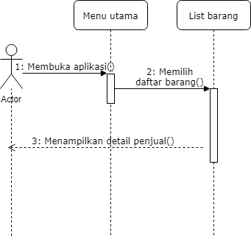

    - Pengujian dengan Metode Black Box
Hasil Pengujian dengan metode black box pada admin yang menunjukan kesesuaian antara hasil pembuatan sistem atau analisa kebutuhan sistem.
Pengujian dengan Metode Black Box Hasil Pengujian dengan metode black box pada admin yang menunjukan kesesuaian antara hasil pembuatan sistem atau analisa kebutuhan sistem.

Implementasi
Tahap implementasi adalah mengunakan bahasa pemogramana java yang merupakan bahasa pemograman dasar dari aplikasi rancang bangun aplikasi dan tahapan yang menerapkan program ke dalam dunia nyata.
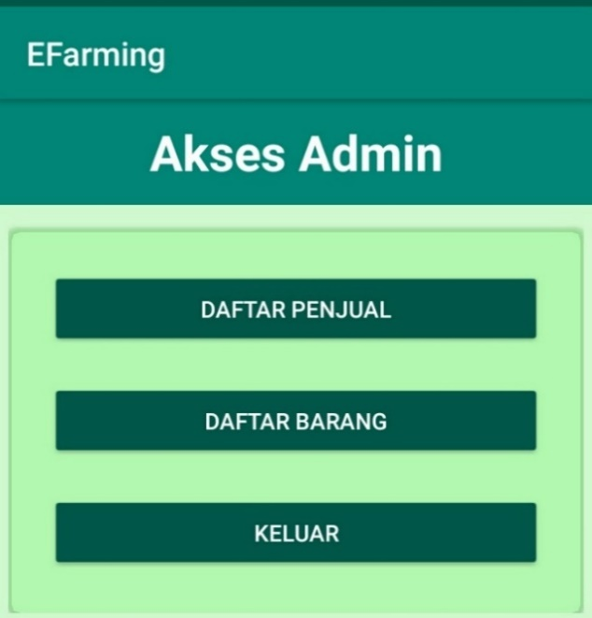
Gambar III. Menu Admin
- Dalam tampilan admin terdapat tiga tombol
- Jika user memilih tombol Daftar penjual maka akan menampilkan data penjual
- Jika user memilih tombol barang maka akan menampilkan menu barang
- Jika user memilih tombol keluar maka aplikasi akan keluar

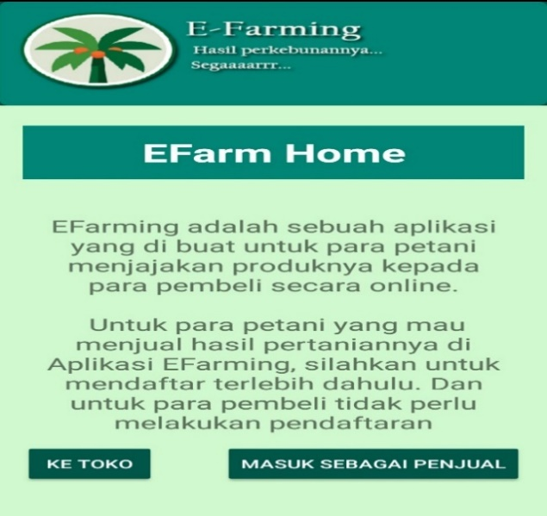
Gambar III. Menu Utama
- Dalam tampilan menu utama terdapat dua tombol pilihan.
- Jika user memilih tombol masukan sebagai penjual maka akan menampilkan item masukan email dan password penjua.
- Jika user memilih tombol toko maka akan menampilkan hasil perkebunan yang siap dibeli pelangan.

- KESIMPULAN
Aplikasi komoditas pertanian yang dibuat dapat memberikan kemudahan bagi masyarakat khususnya petani dalam mengakses informasi mengenai komoditas pertanian, seperti harga, varietas tanaman, produksi dan hal lain yang berkaitan dengan komoditas pertanian melalui perangkat smartphone atau tablet pc yang berbasis android.

- SARAN

Aplikasi komoditas pertanian yang telah dibuat masih terbatas hanya beberapa komoditas pertanian, disarankan dilengkapi dengan komoditas pertanian yang lebih banyak.

Daftar Pustaka

[1] A.Sulthoni. (2015). SISTEM INFORMASI E-COMMERCE PEMASARAN HASIL, 1–11.
[2] Agribisnis, fakultas, pertanian, universitas, tadulako, P. (2016). ANALISIS PEMASARAN USAHATANI TOMAT KELURAHAN BOYAOGE KECAMATAN TATANGA KOTA PALU, 77–85.
[3] Ahmad. (2015). Perancangan Aplikasi Komoditas Pertanian Berbasis Android Design Applications Agricultural Commodities Android Based, 190–200.
[4] Anwar, S. N., & Nugroho, I. (2015). Perancangan Dan Implementasi Aplikasi Mobile Semarang Guidance Pada Android, 20(1), 148–158.
[5] Hammam, R. H. (2015). PROSES PEMASARAN HASIL PERTANIAN TEMBAKAU.
[6] Ilmiah, J., Komputa, I., Volume, E., Issn, A., & Juansyah, A. (2015). PEMBANGUNAN APLIKASI CHILD TRACKER BERBASIS ASSISTED – GLOBAL POSITIONING SYSTEM ( A-GPS ) DENGAN PLATFORM ANDROID Jurnal Ilmiah Komputer dan Informatika ( KOMPUTA ).
[7] Kubis, A. P. (2016). Analisis pemasaran kubis (, 12(2), 1–10.
[8] Olivya, M. (2017). Sistem Informasi Pemasaran Hasil Pertanian Berbasis Android, 7, 60–69.
[9] Purnomo, H. D., & Tanone, R. (2016). Aplikasi Sistem Informasi Penjualan Sayur Organik Berbasis Web Menggunakan Framework Bootstrap Artikel Ilmiah Program StudiTeknik Informatika Fakultas Teknologi Informasi Universitas Kristen Satya Wacana Salatiga.
[10] Setiady, H. (2015). Sistem Informasi Pemesanan Dan Penjualan Berbasis Web Pada Dewi Florist, 1–7.
[11] Sinaga, F. (2017). PENGEMBANGAN SISTEM INFORMASI DENGAN ANDROID UNTUK HARGA KOMODITAS PERTANIAN ( Information System Development with Android for Agriculture Commodity Price ), 554–557.
[12] Studi, P., Komputer, I., & Mulawarman, F. U. (2011). Memahami Penggunaan UML ( Unified Modelling Language ), 6(1), 1–15.
[13] Tesaria, G., & Indonesia, S. M. (2016). APLIKASI PENJUALAN ONLINE BERBASIS ANDROID ( STUDI KASUS : DI TOKO HOAX MERCH ), 10(1), 40–49.

1–15.

